1. Git

Controlador de procesos

* 1. Libro
  2. Descargar aplicación

1. Comit
   1. Cuando
   2. Quien
   3. Donde

El comit se distribuye en feature

Existe un comit master

Cuando se generan arreglos se crean los hot fix

1. Parta inicializar un repositorio local en git (Por primera vez)

**git init**

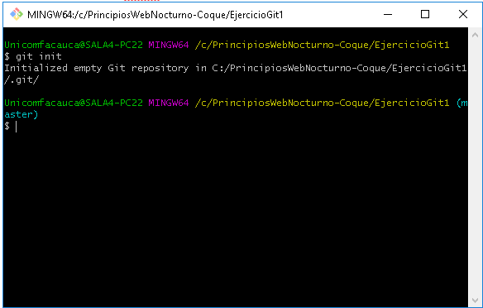

**git status**

indica el estado actual del repositorio. Si hay cambios en archivos, en que archivos y cambios pendientes por realizar.

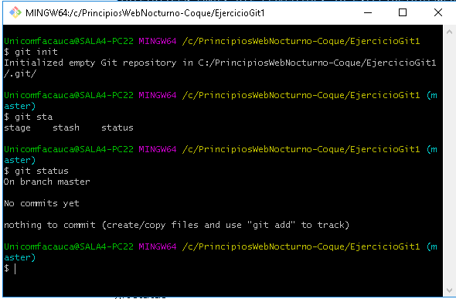

Al lanzar el comando estatus

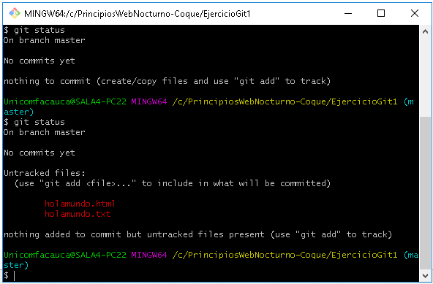

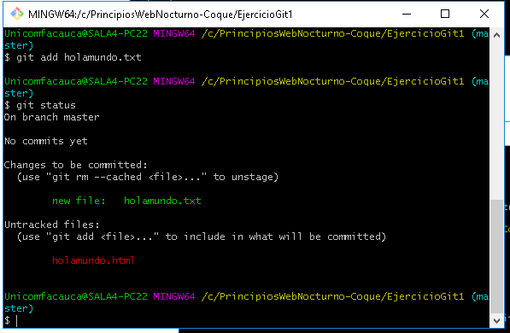

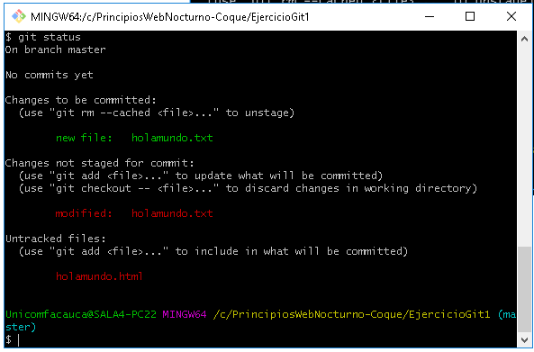

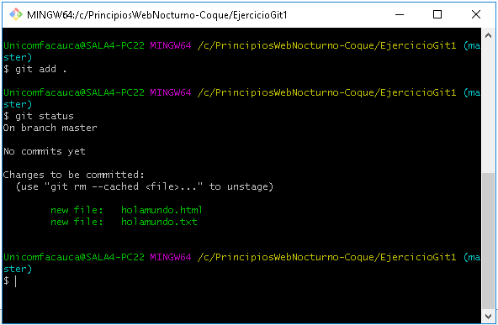

Git commit (Confirmacion)

Git commit –m init c

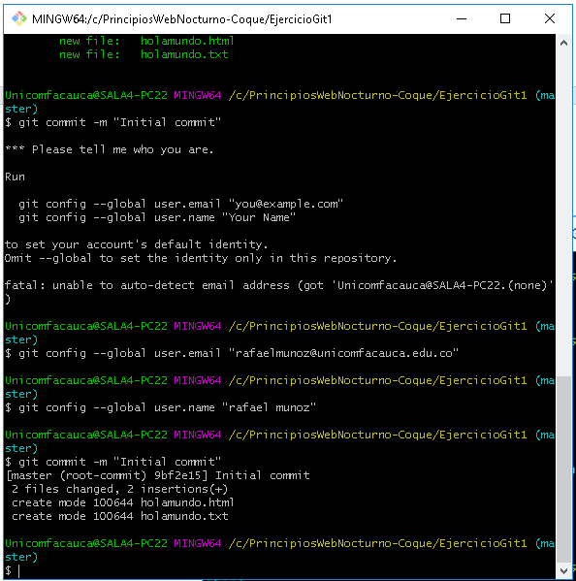

Git log

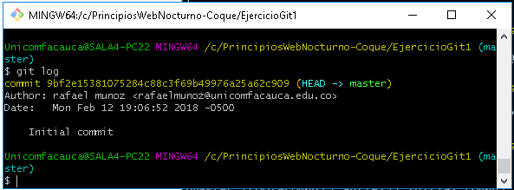

git status

verificar el estado de los cambios

git add .

adicionar los cambios efectuados

git commit -m "Initial commit"

adicionar mensajes o etiqueta a cambios realizados

git log

visualizar los cambios que se han realizado

git diff

visualizar los últimos cambios cuando aun no esta guardado

git remote add origin <https://github.com/rafaelmunozc/Ejercicio1.git>

git push -u origin master (Para subir el git a git hub)

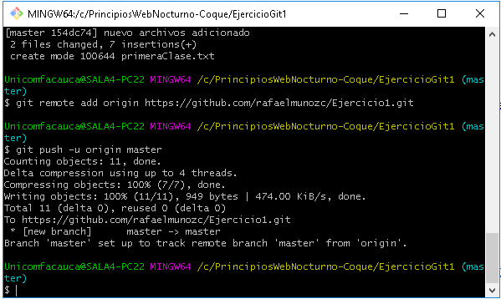

Git pull origin master (Baja los cambios realizados en git hub)

